ОЦЕНИТЕ ПО ДОСТОИНСТВУ ЭКЗОТИЧЕСКУЮ НОВИНКУ БОНГ ДЛЯ ПРИЯТНОГО КУРЕНИЯ ТАБАКА.

ЧТО ЭТО ЗА ДИКОВИННАЯ ВОДЯНАЯ ТРУБКА И В ЧЕМ ЕЕ ПОЛЬЗА?!

БОНГ - ЭТО ЗДОРОВОЕ ПРИСПОСОБЛЕНИЕ ДЛЯ КУРЕНИЯ

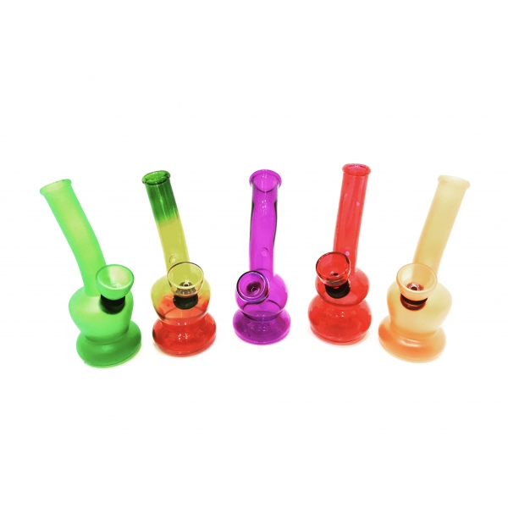

Бонг-мини Стекло

Первые находки данной водяной диковинки “baung” для курения табака были обнаружены еще в 11 веке. С тех пор, большинство курильщиков предпочитают его как изысканное удовольствие для более насыщенного ароматного табачного дыма за счет длинной вертикальной водяной трубки с водой внутри.
Для некоторых, это уже традиция погружения в мир гармонии и полного умиротворения с позитивным мышлением и радужным настроением.
Процесс курения с бонгом уменьшает вред от табака с помощью техники охлаждения дыма и постепенного его очищения от копоти через воду, что сразу привлекает заядлого курильщика и усиливает его желание сделать свое любимую привычку менее пагубной для здоровья.

БОНГ С ДВУХТЫСЯЧЕЛЕТНЕЙ ИСТОРИЕЙ

Самое главное, если любое приятное дело или какой-либо занятный процесс приобретает смысловой характер и вовлекает в себя изюминкой действия и исключительным подходом к выбору.
А что может быть увлекательнее, чем история приобретенного релакс-продукта и его неординарные способы применения? Бонг пускает свои многовековые корни далеко в горные леса самой Африки, где возвышается величественная гора Бонг.
Изначально удобное приспособление “baung” вошло в каннабис-культуру как настоящее произведение искусства потребления разных растительных смесей. Богатая и тысячелетняя история присвоила ему мировое имя, известное в более узких кругах любителей восточной экзотики.
На сегодняшний день бонг может быть представлен в виде разнообразных трубок из дерева с акцентом на неповторимый шарм и экологическую чистоту, а также в виде курительного девайса из цветного стекла, керамики или металла как простая и эстетичная конструкция.
СЕКРЕТЫ РАБОТЫ И ТЕХНИКИ БОНГА

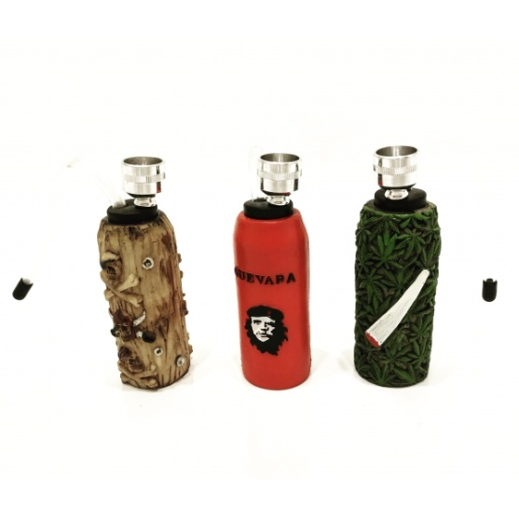  Мини-бонг Ceramic | 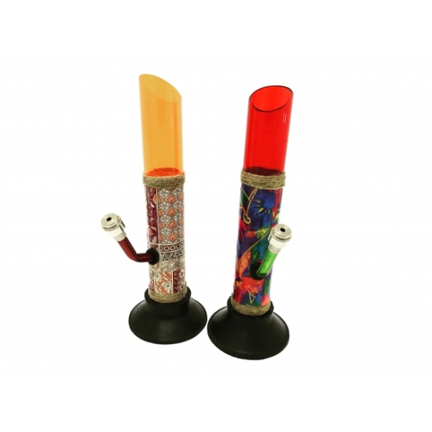  Бонг India
Что Такое Бонг

Любой секрет вызывает особый интерес и подпитывает процесс увлечения. Вам хочется приукрасить ваш ежедневный досуг новыми и яркими дизайнерскими аксессуарами и как-то разнообразить ваш курительный девайс - тогда вам непременно нужен верный и надежный бонг.
Давайте сравним это с традицией японского чаепития, когда все детали важны и подготовка - словно целый увлекательный сюжет.

Бонг - это веселая водяная трубка с возможностью легко экспериментировать с различными техниками курения как вашей душе угодно, а главное - поучаствовать в занятной тщательной и пошаговой подготовке.

На нашем сайте вы можете ознакомиться с широким ассортиментом курительных принадлежностей с целью облегчить и разнообразить ваш культовый обычай “вкушения пряного и качественного табака”.

Зачем Нужен Бонг и Как Он Работает

Современный мир идет вперед и предлагает множество технологий, и все для того, чтобы удивить наших покупателей и добавить в их повседневную жизнь немного эксклюзивной перчинки.

Настоящий секрет успеха заключается в том, что бонг работает как идеальная фильтрация от никотиновой сажи с целью уменьшить риск попадания ее в ваши полости рта и гортань.

Например, представьте себе ice-бонг - охлаждение дыма через слой тонкого льда! Поистине впечатляющее зрелище с эффектом глубокого гипноза и погружения в мир мыслительных процессов. Пока наблюдаете - мысли раскладываются по полочкам и вдруг вы находите решение, которое так долго искали! Помогает особенно сконцентрироваться и получить максимальное удовольствие, пока вы наслаждаетесь процессом курения.

Как Устроен Бонг
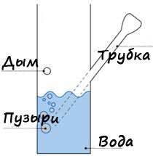
Этот небольшой бонго-сосуд работает как механизм очищения с охлажденной жидкостью, с дополнительным специализированным маленьким отсеком и удлиненным горлышком. Когда никотиновый дым проходит через воду - он охлаждается и очищается, тем самым процесс курения становится более насыщенным и приятным.

Вы удивитесь, но выбор и приобретение бонга поднимет вам настроение - вы можете подобрать по вкусу и понравившемуся вам названию. Некоторые названия громко взывают, другие призывают расслабиться и насладиться процессом. А, возможно, вам удасться даже подобрать нечто созвучное с вашим внутренним голосом и стилем жизни.

Для любителей элитных сортов табака - такой бонг станет нужным и ценным приобретением.

ЧУДОДЕЙСТВЕННЫЙ БОНГ - НЕОРДИНАРНЫЙ ВЫБОР

Популярное приспособление бонг

Уже давно прижилось в таких странах как Турция, Египет и ОАЭ, где любители табака могут легко себе позволить насладиться процессом курения в соответствующей кабинке или предоставленном помещении.
На самом деле, это по круче любой самокрутки или курительной трубки.

С бонгом можно творить настоящие чудеса

В любой момент, вы можете использовать его как целебный ингалятор с разными эфирными маслами, либо попробовать его в качестве интересной забавы на дружеской вечеринке- объединить всех в одном общем увлекательном процессе.

В итоге, вы получаете крутую горячую смесь с маленьким показательным шоу - воспламенение от одного щелчка зажигалки и танцующим грациозным дымом внутри тематического новомодного бонга.

Что касается предпочтений среди мужчин и женщин

Первые обожают больше сухой бонг и считают это их весьма облагораживает. А дамы выбирают вариант различных экспериментов с цветными жижами и склонны думать, что это придает им особый женский шарм и обаятельную привлекательность во время самого процесса.

БОНГ - ЭТО СТИЛЬНЫЙ ДЕВАЙС ДЛЯ КУРИЛЬЩИКОВ

Неординарные способы применения
➊ Вам особо понравятся следующие оригинальные дизайнерские модельки.
Они увлекут вас в мир бодрящих эмоций и чувственных ощущений:

- Манящие Ice-бонги
Идут с наличием перешейка для льда с целью больше очистить дым от копоти и сделать процесс курения мягким и более расслабляющим. Понравится всем без исключения как нестандартный дизайн и забавный процесс в использовании.

- Эдакий бонг с двумя или тремя сосудами
Желаете сделать процесс курения максимально безопасным и значительно уменьшить вред от него? Попробуйте это приспособление для дополнительного очищения дыма.

- Оригинальный Бонг с диффузором
Если вы любите наполнять вашу жизнь ярким смыслом и чувственными моментами, такая модель как раз для вас. Пузырьки вызывают дикий восторг и успокаивают зрение.

➋ Легкий и удобный в использовании.
Обратите внимание на индивидуальные предпочтения.

✔ НАЧИНАЮЩИЙ ТУСОВЩИК. Для новичка и будущего ценителя.
Предлагаем вам классическую и простую форму Straight Tube бонг, чтобы вы сразу и по достоинству смогли оценить первоклассную роль и удобный дизайн современного модного направления признанных бонгов.

✔ОПЫТНЫЙ ГУРУ. Для любителя побольше и погуще.
Когда уже перепробовал многое и знаешь с чем имеешь дело, начинаешь выделять особые предпочтения во вкусе и качестве. Стоит попробовать увеличенный Beaker Style бонг! Он подарит вам возможность более длительного и глубинного процесса курения, придаст остроту ощущения и экзотическое наслаждение при наблюдении движения дыма в дизайнерской колбе. Вы дополните свой традиционный культ новинкой курения воска, масел и других концентратов.

✔УДОБНЫЙ РЕЛАКС. Для любителей простых и удобных вещиц.
В обеденных перерывах или в конце рабочего дня хочется больше удобно завалиться на диванчик и расположить себя к приятному и комфортному отдыху. Меньше движения и лишних действий. Лучше всего подойдет моделька Bend bong с изогнутой верхушкой, что значительно упрощает ее процесс в использовании.

ПРИОБРЕТАЯ БОНГ - ВЫ ПРИОБРЕТАЕТЕ
НОВЫЙ СТИЛЬ ЖИЗНИ.

Это весьма любительское модное хобби и изысканное нашумевшее увлечение, которое сразу выделит вас из серой массы толпы. Стильный бонг дополнит ваш образ своим креативным дизайном и изюминкой зрительного маленького дымового шоу.

Вы выигрываете вдвойне! Это более безопасный и менее вредный способ потребления никотина при хорошо отфильтрованном дыме, что также исключает момент пассивного курения.

Вы приобретаете возможность экспериментировать, словно безумный химик, со своими любимыми концентратами и сортами табака.

Не исключено, что данный продукт давно приобрел весомый интерес среди представителей сильного мужественного и слабого прекрасного полов за счет своей универсальной техники и широкого выбора женских и мужских дизайнов.

Делайте свой выбор - получите полезную интересную диковинку в виде веселого бонга для своей любимой привычки!

